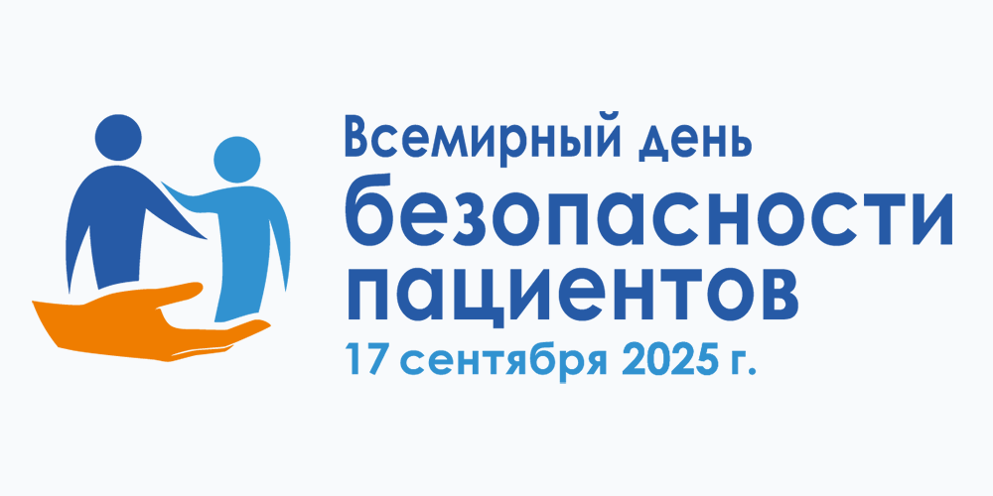

Тезисы Всемирного дня безопасности пациентов 2025 г.:

1. Дети – не маленькие взрослые. Они нуждаются в индивидуализированной и безопасной медицинской помощи. Дети нуждаются в уходе и медицинской помощи, которые соответствуют их возрасту, весу, стадии развития, медицинским потребностям, способности коммуницировать и специфическим условиям.

2. Безопасность превыше всего, всегда и в любом медицинском учреждении. Дети подвергаются наибольшему риску при проведении интенсивной терапии и сложных медицинских вмешательств. Их защита от небезопасного оказания медицинской помощи должна быть приоритетом.

3. Наиболее распространенные причины вреда при оказании медицинской помощи хорошо известны. К ним относятся ошибки при назначении лекарств и постановке диагноза, инфекции, полученные во время лечения, проблемы с медицинским оборудованием, таким как трубки катетеров или мониторы пациентов, а также пропущенные признаки ухудшения состояния ребенка.

4. Безопасность медицинской помощи зависит от наличия надежных систем и командной работы. Залогом безопасности детей является наличие эффективных и надежных систем, предоставление медицинскому персоналу необходимой поддержки и вовлеченность в процесс со стороны родителей и опекунов. Голос каждого имеет значение.